Estrategias de enseñanza aprendizaje en el modelo por competencias profesionales.

*Teaching strategies learning in the model by professional skills.*

**María Araceli Félix Amézquita**

Universidad Autónoma de Sinaloa, México

aracelifelix56@hotmail.com

Resumen

La escuela superior de enfermería Culiacán a partir del 2007, adopto el modelo educativo basado en competencias profesionales. Este modelo se centra en el estudiante, busca desarrollar conocimientos, valores, habilidades y las destrezas necesarias para su desempeño profesional y personal; el aprendizaje para la vida. La implementación de este modelo implica cambios trascendentales en la vida institucional. En especial un cambio en la concepción del proceso de Enseñanza-aprendizaje y de los roles de docentes y estudiantes. El objetivo de este trabajo fue analizar las estrategias de enseñanza aprendizaje para el desarrollo de competencias profesionales, en la licenciatura en enfermería. Material y método: estudio mixto; para la elección de los sujetos se utilizó el muestreo no probabilístico, aplicando un cuestionario estructurado con preguntas abiertas y cerradas a 91 estudiantes de quinto a séptimo semestre de la Licenciatura de Enfermería. Así mismo se realizó una entrevista a cuatro profesores. Se efectuó el análisis de contenido temático de los datos. A partir de los discursos surgieron cuatro categorías: 1.Conocimiento del modelo educativo y plan de estudios. 2. Práctica docente en el nuevo plan de estudios. 3. Actividades de aprendizaje en el nuevo plan de estudios. 4. Cambios en el nuevo plan de estudios.

Con base a los resultados se puedo concluir; que los alumnos no tienen un conocimiento claro del modelo educativo que se está implementando en la ESEC, aunque han percibido algunos cambios a partir del nuevo plan de estudios. De acuerdo a lo que señalan los docentes y estudiantes; los profesores han iniciado a modificar su práctica docente, particularmente en las estrategias para el aprendizaje que utilizan los y las docentes de esta escuela.

Palabras clave: Competencias profesionales, modelo educativo, estrategias de formación.

Abstract

Culiacán Nursing School, as of 2007, adopted the educational model based on professional competencies. This model focuses on the student, seeks to develop knowledge, values, skills and skills necessary for their professional and personal performance; Learning for life. The implementation of this model implies transcendental changes in institutional life. Especially a change in the conception of the process of Teaching-learning and the roles of teachers and students. The objective of this work was to analyze the strategies of teaching learning for the development of professional competences, in the degree in nursing. Material and method: mixed study, non-probabilistic sampling was used to select the subjects, applying a structured questionnaire with open and closed questions to 91 students from the fifth to the seventh semester of the Nursing Degree. An interview was also conducted with four teachers. The analysis of the thematic content of the data was carried out. From the speeches emerged four categories: 1. Knowledge of the educational model and curriculum. 2. Teaching practice in the new curriculum. 3. Learning activities in the new curriculum. Changes in the new curriculum.

Based on the results I can conclude; That the students do not have a clear knowledge of the educational model that is being implemented in the ESEC, although they have perceived some changes from the new curriculum. According to what they point out; Teachers have begun to modify their teaching practice for meaningful learning according to the educational model by professional competencies.

Key words: Professional competences, educational model, training strategies.

**Fecha Recepción:** Junio 2016 **Fecha Aceptación:** Diciembre 2016

Introducción

Estamos ante lo que se ha llamado “ La sociedad de la información y del conocimiento”, en la que se ha dado una gran aceleración tecnológica y científica que ha influido en la transformación de la estructura de la sociedad, con nuevas formas de organización política, social económica y cultural. Lo cual ha traído como consecuencia, nuevas demandas y retos a las instituciones de educación superior; mejorar la calidad de la educación de acuerdo a estas transformaciones de la sociedad, para que esta sea eficiente, eficaz y pertinente, es un reto que enfrenta la educación y especialmente la educación superior. Se plantea la necesidad de desarrollar nuevas competencias, relacionar la educación con el mundo del trabajo para enfrentar el reto de la pertinencia de la formación profesional. De acuerdo a esto surge la educación basada en competencias, que en el nivel superior ha tenido un gran auge, en el ánimo de mejorar la calidad de la educación. Como antecedente de esta propuesta, la UNESCO a partir de 1998, recomienda la pertinencia de la educación superior, que debe evaluarse en función de la adecuación entre lo que la sociedad espera de las instituciones y lo que éstas hacen. Ello requiere una mejor articulación con los problemas de la sociedad y del mundo del trabajo, vincular el sector productivo con la escuela, especialmente en el niveles profesional y la preparación para el empleo. Centrada en las competencias y aptitudes, pues ambas preparan a los individuos para vivir en situaciones diversas y poder cambiar de actividad. (Artículo 6).

La noción de competencia tiene múltiples acepciones, una de las más difundidas, es la que señala el proyecto tuning: competencia en educación, es el proceso de formación integral del ciudadano, en el saber (cognoscitivo) en el saber hacer (aptitudes) y saber ser (actitudes), poseer capacidades para realizar acciones, solucionar problemas en diferentes contextos, ser creativo, transformar la realidad, construir y reconstruir conocimiento. Estas capacidades no son innatas sino que son susceptibles de ser desarrolladas de acuerdo a las motivaciones internas de cada persona (Tunning, 2007:36)

Es decir; es la capacidad, expresada mediante los conocimientos, las habilidades y las actitudes, que se requieren para ejecutar una tarea de manera inteligente, en un entorno real o en cualquier contexto.

Para la Asociación Nacional de Universidades e Instituciones de Educación Superior (ANUIES), las competencias son un conjunto de conocimientos, habilidades y destrezas, tanto específicas como transversales, que debe reunir un titulado para satisfacer plenamente las exigencias sociales.

El concepto integrado u holístico, del cual se ha hablado anteriormente, entiende las competencias como la reunión de conocimientos, capacidades mentales, actitudes y valores para realizar tareas en una situación o contexto específico, esta integración se hace de manera flexible con la finalidad de lograr adaptaciones a las circunstancias. Las competencias no son formuladas exclusivamente en términos de lo que el estudiante es capaz de hacer, sino que permite la incorporación de aspectos éticos y de valores. Uno de los fundamentos de la concepción holística reside en el establecimiento de fuertes nexos entre competencia - individuo - tarea y contexto. Pero a la vez, esta concepción insiste en hacer una distinción entre el conocimiento y el desempeño. (González, O. s/f: 7)

De acuerdo a Tunning América Latina (2007) las competencias se clasifican en:

Competencias básicas; capacidades intelectuales, comunicativas, interpretativas, argumentativas, propositivas. (Lectura, escritura, razonamiento matemático, NTIC) son la base sobre la cual se forman las demás competencias. Se adquieren en la educación básica y media.

Competencias genéricas; conocimientos y habilidades generales, comunes a todas las profesiones.

Competencias específicas; especializadas, propias de cada profesión, para realizar tareas concretas propias de una profesión o disciplina.

Competencias laborales; capacidad de aplicar sus conocimientos en la resolución de problemas en situaciones laborales y capacidad para el manejo de tecnologías, trabajar en equipo y de relacionarse.

En el modelo curricular por competencias profesionales, la educación deja de estar centrada en la enseñanza para centrarse en el aprendizaje, lo cual tiene como antecedente el enfoque constructivista. El reto actual es lograr la vinculación entre la teoría y la práctica, en el sentido de que no se quede solamente en la fundamentación, sino que llegue la operación a las aulas, lo que significa que el desarrollo curricular en las escuelas, se oriente desde el enfoque del aprendizaje propuesto.

El proceso de enseñanza-aprendizaje, en este sentido requiere ser replanteado; ya que ahora no es cuestión de una metodología para enseñar, lo que necesita el docente para realizar su intervención en la práctica, sino de procedimientos con método y estrategias de aprendizaje (formas de enseñar a pensar) y una manera de evaluar acorde con este enfoque (formativa sumativa) todo esto para poder cumplir su rol como mediador del aprendizaje.

En este modelo, el profesor transmisor de información, cuya actividad se basaba en la clase magistral es obsoleto, el papel del alumno y docente da un cambio importante, el docente pasa de ser expositor a guía del conocimiento, se convierte en facilitador, coordinador de todo el proceso de aprendizajes fundamentado en la teoría constructivista. El profesor habrá de poner al alcance de sus alumnos las herramientas necesarias para que ellos mismos vayan construyendo su conocimiento.

Educar por competencias supone docentes capaces de organizar un ambiente y un clima de aprendizaje, estimular la participación de los alumnos, esto es; exige que el docente posea competencias profesionales pedagógicas y didácticas como: conocimientos del modelo educativo por competencias, destrezas y habilidades en estrategias de aprendizaje e instrumentación didáctica y actualización en avances científicos.

Sin embargo es fundamental que las universidades al implementar modelos innovadores, establezcan metas y acciones acordes con los principios fundamentales del nuevo proyecto educativo. Estas transformaciones exigen que las instituciones modifiquen la forma de enseñar, una transformación del rol del profesor, que deje de ser conferencista o expositor para convertirse en guía o facilitador del aprendizaje significativo de sus alumnos. Es decir; las tareas de enseñanza de los docentes se deberán encaminar a dirigir, de manera óptima, el proceso autónomo y consciente de construcción de conocimientos, habilidades y valores por parte de los estudiantes.

La escuela superior de enfermería Culiacán a partir del 2007, adopto el modelo educativo basado en competencias profesionales, buscando que sus programas garanticen una adecuada formación profesional, esto es; formar profesionales competentes, capaces de adaptarse a los cambios de la sociedad y del desarrollo tecnológico y científico, para incidir de manera cada vez más decidida, permanente y eficaz en población con un sentido altamente ético y humanístico, con capacidad de satisfacer las necesidades de la sociedad. Con la capacidad de aprender a aprender, a saber, hacer, ser y convivir.

Para la implementación del nuevo plan de estudios se dieron cursos a los docentes sobre competencias profesionales integradas. Sin embargo en la práctica cotidiana se observa que muchos docentes no han mostrado un cambio significativo en sus tareas educativas, por lo cual surge esta investigación.

**MÉTODO.**

Esta investigación está contemplada dentro del enfoque mixto de la investigación, que vincula datos cuantitativos y cualitativos para responder a diferentes preguntas de investigación de un problema planteado. Este método permite abordar de manera holística los fenómenos sociales, como son los educativos. (Hernández, 2010: 755)

Con base a lo anterior se contempló retomar los métodos de la investigación cuantitativa, que señala que los fenómenos estudiados deben ser observables o medibles esto es; cuantificar los datos utilizando la medición numérica y el análisis estadístico.

Así como los métodos cualitativos que por el contrario interpretan la realidad a partir de sus múltiples manifestaciones, se trata no de medir, contar, ni llevar a cabo experimentos, sino de observar y preguntar para dar cuenta de los significados de las acciones e interacciones cotidianas de los sujetos estudiados en un contexto determinado.

Universo de estudio e informantes.

El universo fue conformado por alumnos de la Escuela Superior de Enfermería Culiacán. En el estudio participaron dos grupos de alumnos uno de quinto semestre y otro del séptimo de la Licenciatura de Enfermería, distribuidos equitativamente en los turnos matutino y vespertino (son los que iniciaron su formación con el plan de estudios basado en competencias profesionales integradas), utilizando el muestreo no probabilístico.

Instrumentos para recabar información: Para recabar la información se aplicó un cuestionario estructurado con preguntas abiertas y cerradas dirigido a estudiantes de quinto y del séptimo semestre de la Licenciatura de Enfermería de la ESEC.

Procedimiento para el análisis de los datos: Los datos que se recuperaron a través de la encuesta se procesaron en hoja de cálculo en un momento inicial, para después procesarla en el programa SPSS.

Análisis de la información: Una vez que se recolectaron los datos en las preguntas cerradas los resultados se plasmaron en cuadros y gráficas para su posterior análisis, en las preguntas abiertas se procedió a transcribirlos y organizarlos para poder proceder a su categorización. EI paso a seguir fue identificar las frases con sentido y significado en relación a las preguntas de investigación, y de acuerdo con lo anterior se plantean las categorías, teniendo en cuenta su pertinencia con el tema de investigación. Para posteriormente hacer un análisis de los datos.

**RESULTADOS**

Desde los estudiantes:

Los resultados de la gráfica 1, muestran que los alumnos no tienen un conocimiento pleno del modelo educativo que se implementó en la ESEC ya que el 67% considero conocer poco el modelo. Solo 24% de ellos señalan conocerlo, principalmente a través de documentos institucionales (48%).

**Grafica 1.** Conocimiento del modelo educativo.



Fuente: encuesta estudiantes.

En lo que se refiere al plan de estudios, de acuerdo a la gráfica 2, un 47% de los estudiantes afirma conocerlo y el 52 % de ellos manifiestan que es poco lo que saben acerca de él, especificando que su conocimiento ha sido por medio de documentos.

**Grafica 2.** Conocimiento del plan de estudios.



Fuente: encuesta estudiantes.

Con referencia a la Práctica docente en el nuevo plan de estudios (grafica 3). 48% de los alumnos encuestados señala que se desarrollan actividades en aula, laboratorios y escenarios de prácticas, el resto indican que algunas actividades se realizan en el escenario especificado y solo un 9% dice que ninguna.

Los estudiantes identifican el aprendizaje por competencias y el aprendizaje flexible como forma de enseñanza aprendizaje en el nuevo plan de estudios (48%), sin embargo, el 45% considera que siguen predominando los cursos que enfatizan la teoría con poca aplicación práctica.

El 50% de los encuestados señalaron que las formas de enseñanza han cambiado, son más activas y se enfocan a aprender la profesión en escenarios reales. Así mismo 85% consideran que se sigue evaluando principalmente mediante examen.

**Grafica 3.** Práctica docente.

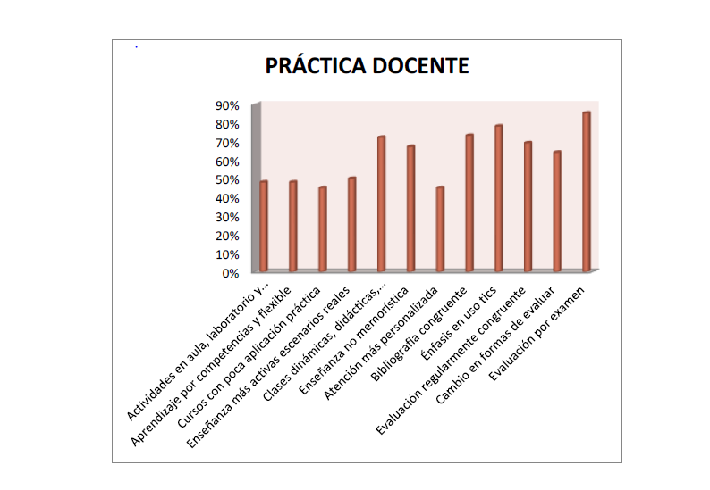

Fuente: encuesta estudiantes.

Con referencia a las actividades de aprendizaje; 67% señala que han aprendido a resolver problemas y casos relevantes de su profesión, La mayoría de los encuestados (70%) señalan que los estudiantes han mejorado su capacidad de trabajar en equipo y tomar decisiones, a la par indica que actualmente se enfatiza el saber hacer y la aplicación del conocimiento.

Un 49% mencionan que con el nuevo plan de estudios los estudiantes participan cada vez más en proyectos de investigación o intervención profesional. (Grafica 4).

**Grafica 4.** Actividades de aprendizaje.



Fuente: encuesta estudiantes.

Con relación a los cambios a partir del nuevo plan de estudios (Grafica 5). El 66% de los estudiantes perciben cambios en las formas de enseñanza solo de algunos profesores. Mientras que el 23% ven cambios en la mayoría de ellos.

56% señalan que a partir del nuevo plan de estudios las cosas han cambiado poco, se sigue enseñando y evaluando de la misma forma. Igualmente 51% de los estudiantes especifican que en su mayoría los profesores siguen enseñando de manera tradicional.

En relación a la infraestructura; el 66% señala que se han modernizado las aulas, laboratorios y demás espacios dedicados a la enseñanza.

**Grafica 5.** Cambios a partir del nuevo plan de estudios

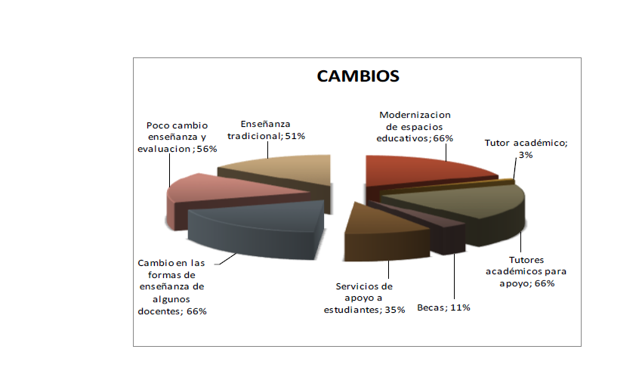

Fuente: encuesta estudiantes.

Desde los docentes:

En relación a la categoría, conocimiento del modelo educativo; los docentes mencionan que los elementos distintivos del modelo son: la integración de los saberes prácticos, teóricos y formativos, el plan homologado, la formación integral del estudiante, la práctica educativa centrada en el aprendizaje y la tutoría. Así lo manifiestan en sus discursos:

*“La UNESCO plantea los cuatro saberes o cuatro pilares de la educación y esto a su vez se traslada en los saberes prácticos, teóricos y formativos que la integración de todos esos saberes es lo que entendemos por competencias.”(Docente-1)*

*“Que es un plan homologado, búsqueda de la formación integral del estudiante por competencias, la práctica educativa centrada en el aprendizaje y la tutoría.”(Docente-4)*

Categoría; Práctica docente. Los docentes señalan que el nuevo modelo implica modificar las formas de trabajo de los docentes, establecer estrategias didácticas pedagógicas que favorezcan el trabajo dinámico, se requiere además planeación didáctica y una forma diferente de evaluar. Así lo manifiestan:

*“El asunto medular se encuentra en las estrategias didácticas pedagógicas trabajar por competencias requiere una forma diferente de evaluar, requerimos que el docente este habilitado por ejemplo en trabajar el ABP trabajar casos clínicos, trabajar mapas conceptuales, mapas mentales, trabajar ensayos”. (Docente-1)*

*“Este nuevo modelo, requieren incorporar a su curso actividades de aprendizaje como el estudio de casos, proyectos o simulaciones”. (Docente-4)*

*“El modelo pedagógico que plantea la universidad es el modelo de aprendizaje centrado en el alumno y este implica un cambio radical en la cuestión de cómo enseñar y gran participación del alumno” (Docente-3).*

En relación a la categoría; Actividades de aprendizaje.

Los docentes manifiestan que el nuevo modelo implica una participación más activa del alumno en la construcción de su aprendizaje y que muestre evidencia de ello. Lo manifiestan en los siguientes discursos:

*“..Un alumno emprendedor un alumno activo, que cuestiona, que investiga que reflexiona que analiza este sería el papel que esperamos nosotros del alumno… Debe ser evaluado más por productos que por si sabe o no sabe hacer determinado procedimiento, creo que ahí la ponderación en el cambio en términos de la evaluación es medular para este tipo de modelos… (Docente-1)*

*“Participación activa del estudiante... Ser autogestor de su aprendizaje, el aprendizaje por descubrimiento, la comprensión y la aplicación del conocimiento a situaciones o problemas, y la interacción con los demás. (Docente-4)*

*“El modelo pedagógico que plantea la universidad es el modelo de aprendizaje centrado en el alumno y este implica gran participación del alumno como nuestros alumnos vienen de preparatoria, secundarias acostumbrados a la enseñanza tradicional les cuesta trabajo que se les encargue a ellos construir su conocimiento y que sea de forma reflexiva porque el alumno no está acostumbrado a reflexionar”. (Docente-2)*

Categoría; Cambios en el nuevo plan de estudios. Los docentes dicen que los cambios más relevantes que se han dado en la institución como resultado de la reforma curricular son: cambio en el rol de docente y estudiante, la capacitación docente sobre el modelo educativo y se ha avanzado en infraestructura. Así lo manifiestan:

*“El docente deja de ser el único sujeto activo del proceso enseñanza-aprendizaje hay participación activa del estudiante”. (Docente-4)*

*“A partir del año 2009 se instauro el programa de formación y actualización docente para nuevo modelo educativo dentro de la unidad académica y de manera constante hemos llevado diferentes tipos de capacitación”. (Docente-1)*

En relación a los cambios más significativos coinciden al indicar que con el nuevo modelo y plan de estudios se ha capacitado a los docentes, se ha avanzado en infraestructura, construcción de laboratorios, centro de cómputo y dotación de acervo bibliográfico.

*“se han realizado cursos aquí en la escuela referente a esto”. (Docente-2)*

*“…También nos han ido proveyendo de esta infraestructura y lo que me parece fabuloso es de los laboratorios con los que está contando la escuela en estos momentos y que también el acervo bibliográfico de la biblioteca se ha incrementado, el centro de cómputo también es un avance... (Docente-2)*

**Discusión y Conclusiones:**

Con base a los resultados antes expuestos se puede señalar que los alumnos no tienen un conocimiento claro del modelo educativo que se está implementando en la ESEC, aunque han percibido algunos cambios a partir del nuevo plan de estudios. De acuerdo a lo que señalan; los profesores han iniciado a modificar su práctica docente para el aprendizaje significativo acorde al modelo educativo por competencias profesionales.

El proceso de enseñanza-aprendizaje, en el nuevo modelo educativo por competencias, requiere ser replanteado; ya que ahora el docente para poder cumplir su rol como mediador del aprendizaje no solo necesita una metodología para enseñar, requiere de métodos y estrategias de aprendizaje para enseñar a pensar, así como el desarrollo de una evaluación formativa-sumativa, acorde con este enfoque. (Ochoa Franco, 2010.)

Esto exige que el docente posea competencias profesionales pedagógicas y didácticas como: conocimientos del modelo educativo por competencias, destrezas y habilidades en estrategias de aprendizaje e instrumentación didácticas, así como actualización en avances científicos.

De acuerdo a la opinión de los docentes ha iniciado a darse un cambio en el rol de docente y estudiante, se ha avanzado en la capacitación docente sobre el modelo educativo y en la infraestructura.

Todo lo anterior permite concluir que el modelo educativo ha implicado cambios en las prácticas curriculares de los profesores y alumnos, particularmente en las estrategias para el aprendizaje que utilizan los (las) docentes de la escuela superior de enfermería Culiacán.

Sin embargo; una reforma del plan de estudios, un nuevo modelo educativo requiere no sólo de cambios estructurales, sino también modificaciones en las prácticas educativas. Lograr que maestros y alumnos participen de una manera más comprometida durante el proceso de enseñanza aprendizaje, esto será posible en la medida en que conozcan, interpreten y hagan suyas las nuevas propuestas curriculares enmarcadas en el modelo de las competencias profesionales. Por lo que se sugiere seguir desarrollando las competencias del nuevo docente a través de la capacitación y actualización para que su práctica curricular atienda los planteamientos del nuevo plan de estudios por competencias profesionales.

Bibliografía

ANUIES. (2004). La innovación en la educación superior. Documento estratégico. México.

Corrales, V. (2009) Plan de Desarrollo Institucional Visión 2013. Síntesis. Universidad Autónoma de Sinaloa. Recuperado de: www.uasnet.mx/cpp/sintesispdiVACB.pdf

ANUIES. (2004). La innovación en la educación superior. Documento estratégico. México.

Corrales, V. (2009) Plan de Desarrollo Institucional Visión 2013. Síntesis. Universidad

Autónoma de Sinaloa. Recuperado de: www.uasnet.mx/cpp/sintesispdiVACB.pdf

Díaz Barriga, F., y Hernández, G. (2010) Estrategias docentes para el aprendizaje

significativo. Una interpretación constructivista. México: Mc Graw Hill.

González, O. (s/f) Evaluación basada en competencias. Recuperado de: www.redes-

cepalcala.org/.../EV%20BASADA%20EN%20COMPETENCIAS. Pdf

García-Cabrero, B., Loredo, J. y Carranza, G. (2008). Análisis de la práctica educativa de

los docentes: pensamiento, interacción y reflexión. Revista Electrónica de Investigación Educativa, Especial. Recuperado de:

http://redie.uabc.mx/NumEsp1/contenido-garcialoredocarranza.html

Hernández S. R. (2010) Metodología de la investigación. México, ed. Mc Graw Hill.

Organización de las Naciones Unidas para la Educación. (9 de octubre de 1998).

Declaración Mundial sobre la Educación Superior en el Siglo XXI: Visión y Acción. Recuperado de: http://www.unesco.org/education/educprog/wche/declaration_spa.htm#declaracion

Ochoa, J. (2010) La Escuela del Siglo XXI: el enfoque curricular de aprendizaje por

competencias y la integración educativa. Recuperado de; educa.upn.mx/index.php?option...aprendizaje...

Ortiz, U. (2008) Diccionario de metodología de la investigación científica. Ed. limusa.

México.

Perrenoud, P. (2007). Diez nuevas competencias para enseñar. México: Editorial

Graó/Colofón.

Proyecto Tuning — América Latina (2007) Reflexiones y perspectivas de Ia Educación

Superior en América Latina Informe Final — Recuperado de: http//tuning.unideusto.org/tuninga. www rug. nh/let/tuningal

Tejada, J., y Navío G. (s/f) El desarrollo y la gestión de competencias profesionales: una

mirada desde la formación. Editorial: Revista Iberoamericana de Educación. Recuperado de: www.rieoei.org/deloslectores/1089Tejada.pdf

Vela, A. (s/f) La educación basada en competencias. México. Recuperado

en.cosdac.sems.gob.mx/.../educacion_basada_en_competencias.pdf

Zabalza, M. (2007) Competencias Docentes Del Profesorado Universitario. Calidad y

desarrollo profesional. España, Narcea.

Zavala, A y Arnau, L. (2008). 11 Ideas Clave. Cómo Aprender y Enseñar Competencias.

México: Colofón-Graó.